Ministru kabineta noteikumi Nr.412
Rīgā 2001.gada 25.septembrī (prot. Nr.46 13.§)

Likuma "Par Latvijas valsts karogu" piemērošanas noteikumi
Izdoti saskaņā ar likuma "Par Latvijas valsts karogu" 6.pantu
1. Noteikumi nosaka likuma "Par Latvijas valsts karogu" piemērošanu, valsts karoga un karoga kāta izgatavošanas un lietošanas kārtību, kā arī personas, kuras ir atbildīgas par valsts karoga un citu valstu karogu pacelšanas un citādas lietošanas kārtību Latvijas Republikas teritorijā.
2. Ja Latvijas valsts karogu izkar pie ēkas, to visā platumā piestiprina pie karoga kāta, ko ievieto speciālā pie ēkas fasādes piestiprinātā karoga turētājā tā, lai karogs atrastos ne zemāk par 2,5 metriem no zemes.
3. Ja Latvijas valsts karogu izvieto uz ielas, laukumā vai pret kādas ēkas fasādi, to nostiprina mastā ne zemāk par septiņiem metriem no zemes.
4. Latvijas valsts karogu var pacelt kopā ar citu valstu karogiem, kā arī ar starptautisko organizāciju, sabiedrisko organizāciju, pašvaldību, uzņēmumu (uzņēmējsabiedrību) un citiem karogiem.
5. Ja kopā ar Latvijas valsts karogu paceļami citi karogi, ievēro šādu kārtību:
5.1. ja papildus paceļams viens karogs, to novieto labajā pusē, skatoties virzienā uz ēkas fasādi, bet Latvijas valsts karogu - kreisajā pusē (1.pielikums);
5.2. ja paceļami vairāki karogi, Latvijas valsts karogu paceļ kreisajā malējā pozīcijā (2.pielikums), skatoties uz karogu līniju, vai abās malējās pozīcijās vairāku karogu līnijā (3.pielikums);
5.3. ārvalstu vai starptautisko organizāciju karogus sarindo latviešu valodas alfabēta secībā vai citādi, ja tas saskaņots ar ārvalstu vai starptautiskās organizācijas protokolu;
5.4. Latvijas valsts karogs un citi karogi ir vienāda lieluma un pacelti vienādā augstumā.
6. Ja Valsts prezidents, Saeimas priekšsēdētājs, Ministru prezidents vai citas oficiālas personas, kas pārstāv Saeimu vai Ministru kabinetu, dodas uz ārvalstīm valsts vai oficiālā, vai darba vizītē, automašīnas labajā pusē piemērotā kātā liek atbilstoša lieluma Latvijas valsts karogu.
7. Ja automašīnā kopā ar šo noteikumu 6.punktā minētajām oficiālajām personām atrodas atbilstoša ranga ārvalsts pārstāvis, atbilstoša lieluma Latvijas valsts karogu liek automašīnas kreisajā pusē, bet atbilstoša lieluma attiecīgās ārvalsts karogu - labajā pusē.
8. Ja Valsts prezidents, Saeimas priekšsēdētājs, Ministru prezidents vai citas oficiālas personas, kas pārstāv Saeimu vai Ministru kabinetu, dodas oficiālā braucienā ar jūras vai upju transporta kuģi, kas reģistrēts Latvijas Kuģu reģistrā, uz kuģa paceļ Latvijas valsts karogu.
9. Iekštelpās oficiālu starptautisko sarunu laikā, starpvalstu līgumu parakstīšanas laikā vai preses konferences laikā var lietot Latvijas valsts karogu un attiecīgās valsts vai starptautiskās organizācijas karogu, izvietojot tos šādi:
9.1. Latvijas valsts karogu, skatoties no priekšpuses, novieto telpas labajā pusē, bet ārvalsts karogu - kreisajā pusē;
9.2. Latvijas valsts karogu, skatoties virzienā uz līguma parakstītājiem, novieto labajā pusē to personu priekšā, kuras paraksta dokumentus, bet ārvalsts vai starptautiskās organizācijas karogu - kreisajā pusē (4.pielikums);
9.3. ja līguma parakstīšanā, oficiālajās starptautiskajās sarunās vai preses konferencē piedalās Latvijas un vairāku ārvalstu vai starptautisko organizāciju pārstāvji, Latvijas valsts karogu novieto vidū, bet ārvalstu karogus vai starptautisko organizāciju karogus - latviešu alfabēta secībā tā, kā norādīts šo noteikumu 5.pielikumā.
10. Ja Latvijas valsts karogs paceļams sēru noformējumā, virs karoga pie kāta piestiprina melnu lenti, kuras platums ir 1/20 no karoga platuma, tā, lai tās gali brīvi kristu visā karoga platumā. Mastā uzvilktos karogus nolaiž pusmastā bez sēru lentes.
11. Vietās, kur Latvijas valsts karogs nav pacelts pastāvīgi, to paceļ, saulei austot, un nolaiž, saulei rietot (atbilstoši kalendāra laikam), vai paceļ tad, kad sākušies svētki, svinības vai sēru ceremonija, un nolaiž, kad minētie pasākumi beigušies.
12. Latvijas valsts karoga attēlu vai tā krāsu sarkanbaltsarkano svītru proporcionālu izkārtojumu var izmantot normatīvajos aktos noteiktajā kārtībā uz sauszemes un gaisa transportlīdzekļiem kā nacionālo valsts piederību apliecinošu zīmi vai dekoratīvos nolūkos kā nacionālo simbolu tādā veidā un tādos apstākļos, kas nepieļauj necieņas izrādīšanu pret to.
13. Latvijas valsts karogu izgatavot ir tiesīga jebkura fiziskā persona, kā arī juridiskā persona, ja tas paredzēts tās darbību regulējošā normatīvajā aktā.
14. Latvijas valsts karogu izgatavo, nodrošinot tā atbilstību likuma "Par Latvijas valsts karogu" noteiktajām karoga krāsām, kā arī sarkanbaltsarkano svītru attiecībai.
15. Karoga kāta garumu un diametru izvēlas proporcionāli karoga lielumam. Karoga kātu izgatavo atbilstoši šādām prasībām:
15.1. karoga kāts ir garāks par karoga garāko malu;
15.2. karoga kāts ir taisns un gluds, baltā krāsā;
15.3. karoga kāta augšējais gals ir plakans, noapaļots, par vairākiem centimetriem lielāks nekā kāta diametrs. Kāta augšējā galā var būt arī dekoratīvs konusveida, lodveida vai elipses veida uzgalis.
16. Aizliegts pacelt Latvijas valsts karogu:
16.1. virs un pie ēkām, kurās tiek veikts kapitālais remonts, kuras ir avārijas stāvoklī vai kurām tiek remontēta fasāde (izņemot Saeimas, Ministru kabineta, republikas pilsētu un novadu domju, Nacionālo bruņoto spēku štāba, valsts un pašvaldību izglītības iestāžu ēkas un Rīgas pils Svētā gara torni, kur Latvijas valsts karogs paceļams pastāvīgi un par tā pārvietošanu lēmumu pieņem attiecīgās iestādes vadītājs);
16.2. citās nepiemērotās vietās un apstākļos (piemēram, kokos, virs un pie saimniecības ēkām, nesakoptās vietās, ražošanas objektos).
17. Aizliegts lietot bojātu vai izbalējušu Latvijas valsts karogu.
18. Par valsts karoga pacelšanu pie ēkām atbilstoši likuma "Par Latvijas valsts karogu" un šo noteikumu prasībām ir atbildīgs attiecīgās ēkas valdītājs vai turētājs, vai tā pilnvarota persona, kurai uzlikts attiecīgais pienākums.
19. Par Latvijas valsts karoga pacelšanu pasākumos atbilstoši likuma "Par Latvijas valsts karogu" un šo noteikumu prasībām ir atbildīgs pasākuma organizētājs.
20. Šo noteikumu prasību ievērošanu uzrauga pašvaldības.
21. Atzīt par spēku zaudējušiem Ministru kabineta 1995.gada 24.oktobra noteikumus Nr.311 "Noteikumi par likuma "Par Latvijas valsts karogu" piemērošanu, valsts karoga izgatavošanas un lietošanas kārtību" (Latvijas Vēstnesis, 1995, 169., 184.nr.).
Ministru prezidents A.Bērziņš
Tieslietu ministre I.Labucka
1.pielikums
Ministru kabineta
2001.gada 25.septembra noteikumiem Nr.412
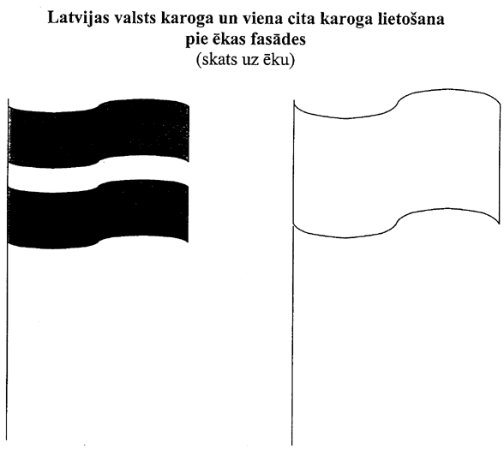
Tieslietu ministre I.Labucka
2.pielikums
Ministru kabineta
2001.gada 25.septembra noteikumiem Nr.412
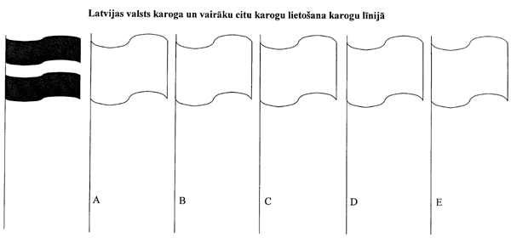
Tieslietu ministre I.Labucka
3.pielikums
Ministru kabineta
2001.gada 25.septembra noteikumiem Nr.412
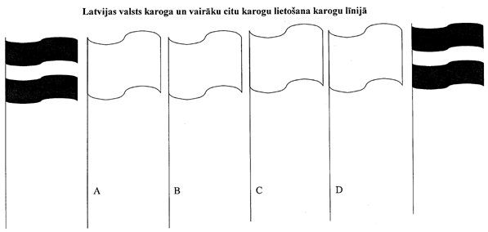
Tieslietu ministre I.Labucka
4.pielikums
Ministru kabineta
2001.gada 25.septembra noteikumiem Nr.412
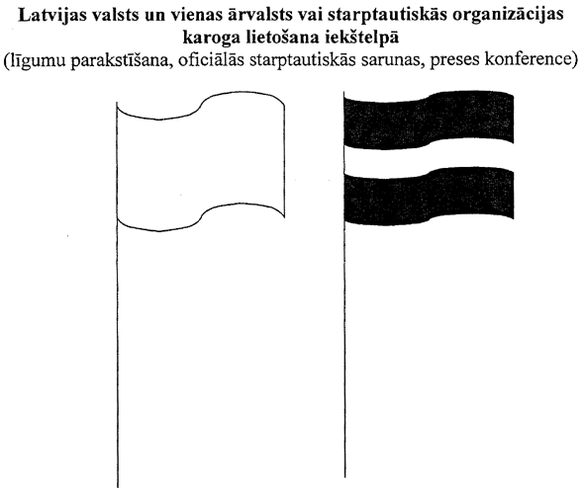
Tieslietu ministre I.Labucka
5.pielikums
Ministru kabineta
2001.gada 25.septembra noteikumiem Nr.412
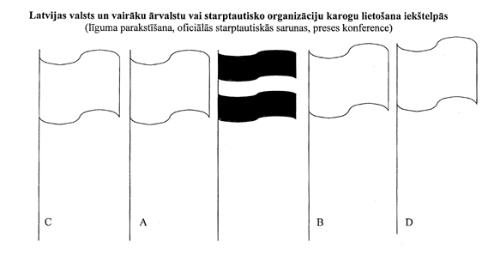
Tieslietu ministre I.Labucka

